Определение расчетных расходов по участкам сети

Размеры и параметры работы самотечных трубопроводов определяются на основании расчётных расходов сточных вод. При определении этих расходов используются понятия транзитного, попутного, бокового расходов.
Водоотводящая сеть разбивается на расчетные участки. Участок сети, на котором расход постоянный называется расчетным. Длины участков могут быть равны длине микрорайона, или приняты между двумя боковыми присоединениями.
Общий средний расход сточных вод для каждого расчетного участка определяют как сумму расходов:
- путевого, поступающего в расчетный участок от жилой застройки, расположенной на пути (по его длине);
- бокового, поступающего от присоединяемых боковых линий сети;
- транзитного, поступающего от выше расположенных участков;
- сосредоточенного, от промышленных предприятий.
При определении расчётного расхода общий коэффициент неравномерности вводится только на общий средний расход. Поэтому вначале определяются средние расходы по формуле:

q = q₀ × F
где F - площадь квартала, га;
q₀ - модуль стока - расход с единицы площади жилого
квартала, л/с га;
На рисунке представлена схема, иллюстрирующая методику определения расхода для участков сети.
На рисунке представлена схема, иллюстрирующая методику определения расхода для участков сети.

3
7

4
5 6

Рисунок 8 – Схема к определению расчётных расходов.

Транзитный расход q_{тр} - расход на предшествующем расчётном участке (уч.4-5); боковой расход q_{бок} - расход, поступающий с боковой ветки (уч. 3-5); попутный расход q_{п} - расход поступающий с примыкающего квартала (кв. 7).
Расчетный расход от населения определяется по модулю стока, который вычисляется для каждого района в зависимости от плотности населения и норм водоотведения.
Модуль стока или удельный расход определяется по формуле:
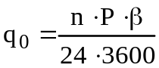, л/с с га
где n- норма среднесуточного водоотведения в л/на 1 чел для данного района;
Р- плотность населения соответствующего района, чел/га;
- принимается равным 0,8-0,9.
Таким образом, расчетный расход на участке равен:
q=(q_{пут}+q_{тр}+q_{бок})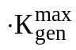+q_{с} , л/с
где q_{пут}- путевой расход, л/с;
q_{пут}=q₀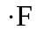;
F- площадь стока, га
q_{тр}- транзитный расход, л/с;
q_{бок}- боковой расход, л/с;
q_{с}- сосредоточенный расход, л/с
К_{max.общ} - максимальный коэффициент общей неравномерности,
принимается в зависимости от среднего расхода по табл.2 СНиП «Канализация. Наружные сети и сооружения»

Таблица 2

Общий коэффициент неравномерности | Средний расход сточных вод, л/с
притока сточных вод | 5 | 10 | 20 | 50 | 100 | 300 | 500 | 1000 | 5000  и более
Максимальный К_{gen. max} | 2,5 | 2,1 | 1,9 | 1,7 | 1,6 | 1,55 | 1,5 | 1,47 | 1,44
Минимальный K_{gen. min} | 0,38 | 0,45 | 0,5 | 0,55 | 0,59 | 0,62 | 0,66 | 0,69 | 0,71

Определение расчетных расходов сводится в таблицу

Таблицы - Определения средних расходов сточных вод

№ квартала | Площадь квартала, F га | Модуль стока, q_{о} л/с с га | Средний расход, q , л/с

Таблица - Определение расчетных расходов по участкам сети.

№ уч-ка | Средние расходы сточных вод, л/с |  |  |  | К_{max.общ} | Q,  л/с | q_{соср} , л/с | Q_{рас}, л/с
 | q_{п} | q_{бок} | q_{тр} | q_{общ}

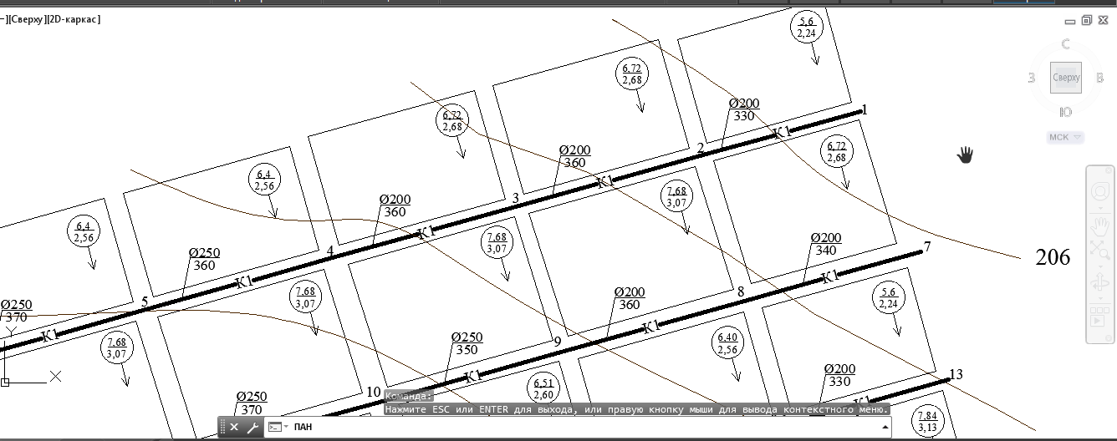
Пример заполнения таблицы
№ уч-  ка | Средние расходы сточных вод, л/с |  |  |  | К_{max.общ} | Q,  л/с | q_{соср} ,  л/с | Q_{рас}, л/с
 | q_{п} | q_{бок} | q_{тр} | q_{общ}
1-2 | 2,24 | - | - | 2,24 | 2,5 | 5,60 | - | 5,60
2-3 | 2,68 | - | 2,24 | 4,92 | 2,5 | 12,30 | - | 12,30
3-4 | 2,68 | - | 4,92 | 7,60 | 2,1 | 15,96 | - | 15,96
4-5 | 2,56 | - | 7,60 | 10,16 | 2,1 | 21,34 | - | 21,34
5-6 | 2,56 | - | 10,16 | 12,72 | 2,1 | 26,71 | - | 26,71
6-12 | - | - | 12,72 | 12,72 | 2,1 | 26,71 | - | 26,71
7-8 | 2,68 | - | - | 2,68 | 2,5 | 6,70 | - | 6,70
8-9 | 3,07 | - | 2,68 | 5,75 | 2,5 | 14,38 | - | 14,38
9-10 | 3,07 | - | 5,75 | 8,82 | 2,1 | 18,52 | - | 18,52
10-11 | 3,07 | - | 8,82 | 11,89 | 2,1 | 24,97 | - | 24,97
11-12 | 3,07 | - | 11,89 | 14,96 | 1,9 | 28,42 | - | 28,42
12-18 | - | 14,96 | 12,72 | 27,68 | 1,9 | 52,59 | - | 52,59
13-14 | 2,24 | - | - | 2,24 | 2,5 | 5,60 | - | 5,60
14-15 | 2,56 | - | 2,24 | 4,80 | 2,5 | 12,00 | - | 12,00
15-16 | 2,60 | - | 4,80 | 7,40 | 2,1 | 15,54 | - | 15,54
16-17 | 2,68 | - | 7,40 | 10,08 | 2,1 | 21,17 | - | 21,17
17-18 | 2,60 | - | 10,08 | 12,68 | 2,1 | 26,63 | - | 26,63
18-24 | - | 12,68 | 27,68 | 40,36 | 1,7 | 68,61 | - | 68,61
19-20 | 3,13 | - | - | 3,13 | 2,5 | 7,83 | - | 7,83
20-21 | 3,45 | - | 3,13 | 6,58 | 2,5 | 16,45 | - | 16,45
21-22 | 3,34 | - | 6,58 | 9,92 | 2,1 | 20,83 | - | 20,83
22-23 | 3,45 | - | 9,92 | 13,37 | 2,1 | 28,08 | - | 28,08
23-24 | 3,34 | - | 13,37 | 16,71 | 1,9 | 31,75 | - | 31,75
24-30 | - | 16,71 | 40,36 | 57,07 | 1,7 | 97,02 | 0,51 | 97,53
25-26 | 2,96 | - | - | 2,96 | 2,5 | 7,40 | - | 7,40
26-27 | 2,43 | - | 2,96 | 5,39 | 2,5 | 13,48 | - | 13,48
27-28 | 1,47 | - | 5,39 | 6,86 | 2,1 | 14,41 | - | 14,41
28-29 | 1,09 | - | 6,86 | 7,95 | 2,1 | 16,70 | - | 16,70
29-30 | 1,98 | - | 7,95 | 9,93 | 2,1 | 20,85 | - | 20,85
30-31 | - | 57,07 | 9,93 | 67,00 | 1,7 | 113,9 | 0,51 | 114,41

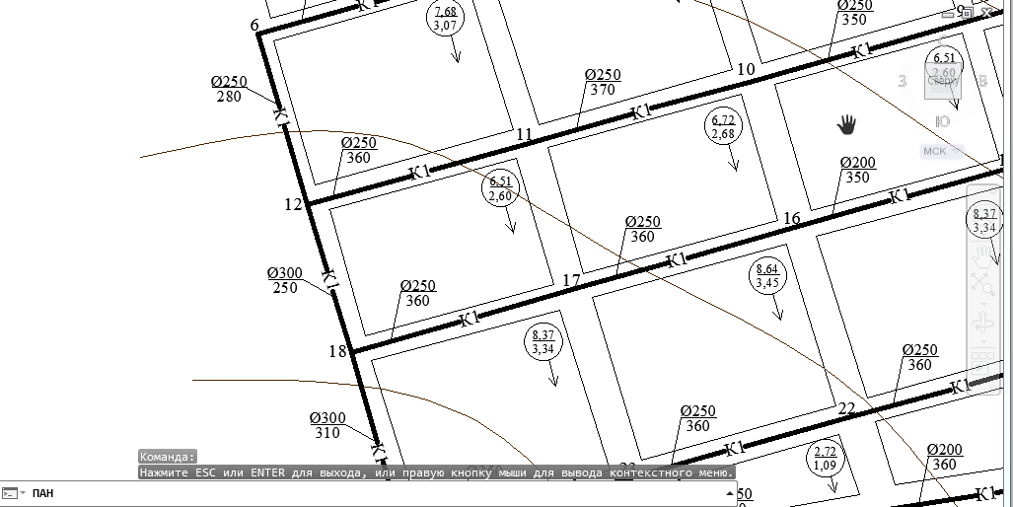

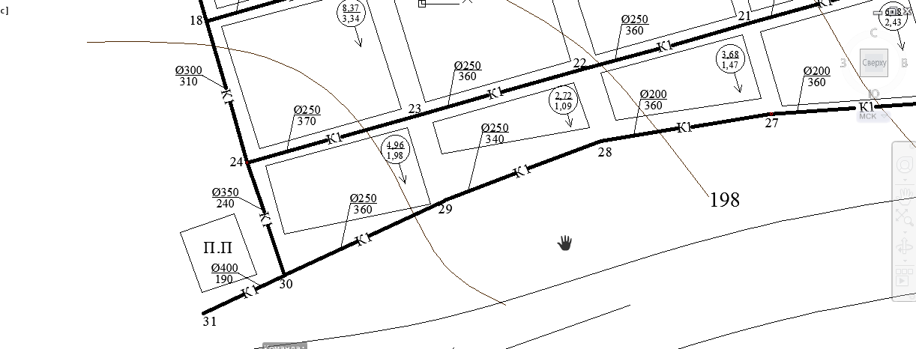

Задание: Определить расчетные расходы на сети по своему генплану
Порядок выполнения задания:
- Определить местонахождение промпредприятия (один из кварталов на генплане сделайте промпредприятие и напишите внутри него «ПП»)
- На остальных кварталах проставьте внутри номера и определите их площадь. № квартала и площадь проставьте в кружок как показано
- Заполнить таблицу
- Определения средних расходов сточных вод

№ квартала | Площадь квартала, F га | Модуль стока, q_{о} л/с с га | Средний расход, q , л/с
- Заполнить таблицу
Таблица - Определение расчетных расходов по участкам сети.

№ уч-ка | Средние расходы сточных вод, л/с |  |  |  | К_{max.общ} | Q,  л/с | q_{соср} , л/с | Q_{рас}, л/с
 | q_{п} | q_{бок} | q_{тр} | q_{общ}

